ТЕСТ КРЕАТИВНОСТИ ВИЛЬЯМСА

Тест Вильямса предназначен для комплексной диагностики креативности у детей и подростков от 5 до 17 лет и оценивает как характеристики, связанные с творческим мышлением, так и личностно-индивидные креативные характеристики.
Тест состоит из трех частей:
· тест дивергентного (творческого) мышления;
· тест личных творческих характеристик (опросник для детей)
· шкала Вильямса (опросник для родителей и педагогов).

ТЕСТ ДИВЕРГЕНТНОГО (ТВОРЧЕСКОГО) МЫШЛЕНИЯ
Перед предъявлением теста экспериментатор должен полностью прочитать инструкцию и тщательно продумать все аспекты работы. Тесты не допускают никаких изменений и дополнений, так как это меняет надежность и валидность тестовых показателей.
Необходимо избегать употребления слов «тест», «экзамен», «проверка» во всех объяснениях и инструкциях. Если возникает необходимость, то рекомендуется употреблять слова: упражнения, рисунки, картинки и т.д. Во время тестирования недопустимо создание тревожной и напряженной обстановки экзамена, проверки, соперничества. Напротив, следует стремиться к созданию дружелюбной и спокойной атмосферы теплоты, уюта, доверия, поощрения воображения и любознательности детей, стимулирования поиска альтернативных ответов. Тестирование должно проходить в виде увлекательной игры. Это очень важно для надежности результатов.
Необходимо обеспечить всех учащихся тестовыми заданиями, карандашами или ручками. Все лишнее должно быть убрано. Экспериментатору необходимо иметь инструкцию, образец теста, а также часы или секундомер.
Не следует проводить одновременное тестирование в больших группах учащихся. Оптимальный размер группы — это 15-35 человек, т. е. не более одного класса.
Для младших детей размер групп следует уменьшить до 5-10 человек, а для дошкольников предпочтительней проводить индивидуальное тестирование. При тестировании ребенок должен сидеть за столом один или с ассистентом экспериментатора.
Время выполнения теста 25 минут.
Прежде чем раздавать листы с заданиями, экспериментатор должен объяснить детям, что они будут делать, вызвать у них интерес к заданиям и создать мотивацию к их выполнению. Для этого можно использовать следующий текст, допускающий различные модификации в зависимости от конкретных условий:
«На этих страницах нарисованы незаконченные фигуры. Если ты добавишь к ним дополнительные линии, у тебя могут получиться интересные предметы или истории. Старайся нарисовать такие картинки, которые бы не смог придумать никто, кроме тебя. Делай каждую картинку подробной и интересной, добавляя к ней разные детали. Придумай интересное название для каждого рисунка и напиши его снизу. На выполнение задания отводится 25 минут. Старайся работать быстро, но без лишней спешки. Если у тебя появились вопросы, задай их сейчас. Начинай работать над рисунками».

ТЕСТОВАЯ ТЕТРАДЬ
ФИО________________________________
Дата ________________________________
Возраст______________________________
Класс________________________________
Школа_______________________________
Город________________________________

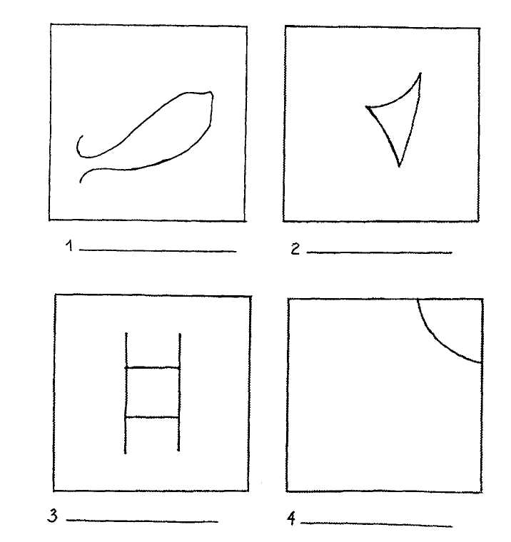

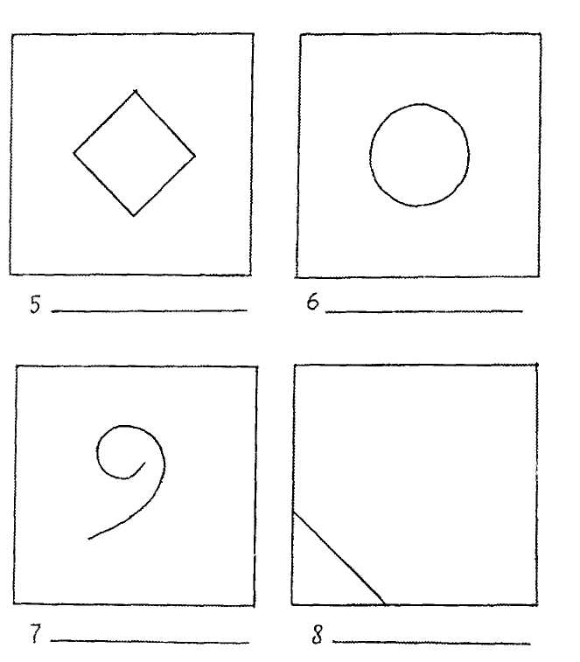

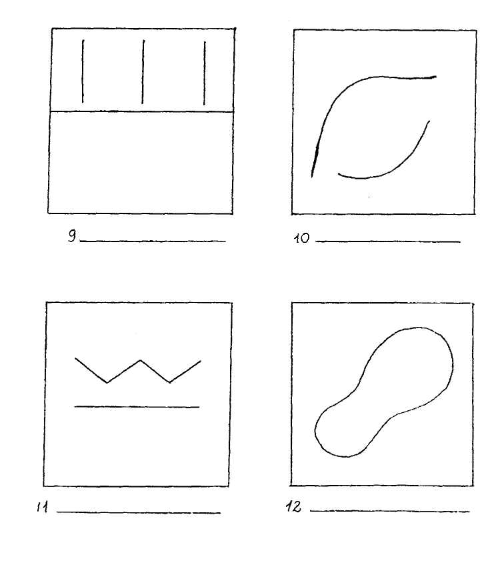

Обработка теста
Описываемые далее четыре когнитивных фактора дивергентного мышления тесно коррелируют с творческим проявлением личности (правополушарный, визуальный, синтетический стиль мышления). Они оцениваются вместе с пятым фактором, характеризующим способность к словарному синтезу (левополушарный, вербальный стиль мышления). В результате получаем пять показателей, выраженных в сырых баллах:
- беглость (Б)
- гибкость (Г)
- оригинальность (О)
- разработанность {Р)
- название (Н)
1. Беглость — продуктивность, определяется путем подсчета количества рисунков, сделанных ребенком, независимо от их содержания.
Обоснование: творческие личности работают продуктивно, с этим связана более развитая беглость мышления. Диапазон возможных баллов от 1 до 12 (по одному баллу за каждый рисунок).
2. Гибкость — число изменений категории рисунка, считая от первого рисунка.
Четыре возможные категории:
- живое (Ж) — человек, лицо, цветок, дерево, любое растение, плоды, животное, насекомое, рыба, птица и т. д.
- механическое, предметное (М) — лодка, космический корабль, велосипед, машина, инструмент, игрушка, оборудование, мебель, предметы домашнего обихода, посуда и т. д.
- символическое (С) — буква, цифра, название, герб, флаг, символическое обозначение и т. д.
- видовое, жанровое (В) — город, шоссе, дом, двор, парк, космос, горы и т. д. (см. иллюстрации на следующей странице).
Обоснование: творческие личности чаще предпочитают менять что-либо, вместо того чтобы инертно придерживаться одного пути или одной категории. Их мышление не фиксировано, а подвижно. Диапазон возможных баллов от 1 до 11, в зависимости от того, сколько раз будет меняться категория картинки, не считая первой.
3. Оригинальность — местоположение (внутри - снаружи относительно стимульной фигуры), где выполняется рисунок.
Каждый квадрат содержит стимульную линию или фигуру, которая будет служить ограничением для менее творческих людей. Наиболее оригинальны те, кто рисует внутри и снаружи данной стимульной фигуры.
Обоснование: менее креативные личности обычно игнорируют замкнутую фигуру-стимул и рисуют за ее пределами, т. е. рисунок будет только снаружи. Более креативные люди будут работать внутри закрытой части. Высоко креативные люди будут синтезировать, объединять, и их не будет сдерживать никакой замкнутый контур, т. е. рисунок будет как снаружи, так и внутри стимульной фигуры.
- балл — рисуют только снаружи.
- балла — рисуют только внутри.
- балла — рисуют как снаружи, так и внутри.
Общий сырой балл по оригинальности (О) равен сумме баллов по этому фактору по всем рисункам.
4. Разработанность — симметрия-асимметрия, где расположены детали, делающие рисунок асимметричным.
0 баллов — симметрично внутреннее и внешнее пространство.
1 балл — асимметрично вне замкнутого контура.
2 балла — асимметрично внутри замкнутого контура.
3 балла — асимметрично полностью: различны внешние детали с обеих сторон контура и асимметрично изображение внутри контура.
Общий сырой балл по разработанности (Р) — сумма баллов по фактору разработанность по всем рисункам.

5. Название — богатство словарного запаса (количество слов, использованных в названии) и способность к образной передаче сути изображенного на рисунках (прямое описание или скрытый смысл, подтекст).
- баллов — название не дано
- балл — название, состоящее из одного слова без определения.
- балла — словосочетание, несколько слов, которые отражают то, что нарисовано на картинке.
3 балла — образное название, выражающее больше, чем показано на картинке, т. е. скрытый смысл.
Общий сырой балл за название (Н) будет равен сумме баллов по этому фактору, полученных за каждый рисунок.
ИТОГОВЫЙ ПОДСЧЕТ ПО ТЕСТУ ДИВЕРГЕНТНОГО МЫШЛЕНИЯ
БЕГЛОСТЬ Общее количество выполненных рисунков. Возможно max 12 баллов (1 балл за каждый рисунок).
ГИБКОСТЬ Количество изменений категорий, считая от первой картинки. Возможно max 11 баллов (1 балл за каждое изменение категории).
ОРИГИНАЛЬНОСТЬ Где выполняется рисунок:
- вне стимульной фигуры — 1 балл
- внутри стимульной фигуры — 2 балла
- внутри и снаружи стимульной фигуры — 3 балла
(суммируются баллы по данному фактору по всем нарисованным картинкам). Возможно max 36 баллов.
РАЗРАБОТАННОСТЬ Где дополняющие детали создают асимметрию изображения:
- симметрично повсюду — 0 баллов
- асимметрично вне стимульной фигуры — 1 балл
- асимметрично внутри стимульной фигуры — 2 балла
- асимметрично внутри и снаружи — 3 балла
(суммируются баллы по данному фактору для всех нарисованных картинок). Возможно max 36 баллов.
НАЗВАНИЕ
Словарный запас и образное, творческое использование языка:
- название не дано — 0 баллов
- название из одного слова — 1 балл
- название из нескольких слов — 2 балла
—образное название, выражающее больше, чем показано на картинке — 3 балла
(суммируются баллы по данному фактору для всех нарисованных картинок). Возможно max 36 баллов. Итог подсчета по основным параметрам теста дивергентного мышления
Беглость — учащийся работает быстро, с большой продуктивностью. Нарисовано 12 картинок. Оценивание — по одному баллу за каждую картинку. Максимально возможный сырой балл — 12.
Гибкость — учащийся способен выдвигать различные идеи, менять свою позицию и по-новому смотреть на вещи. Один балл за каждое изменение категории, считая с первой перемены (существует четыре возможные категории). Максимально возможный суммарный сырой балл — 11.
Оригинальность — учащегося не сдерживают замкнутые контуры, он перемещается снаружи и внутри контура, чтобы сделать стимульную фигуру частью целой картины. По три балла за каждую оригинальную картинку. Максимально возможный суммарный сырой балл — 36.
Разработанность — учащийся добавляет детали к замкнутому контуру, предпочитает асимметрию и сложность при изображении. По три балла за каждую асимметричную внутри и снаружи картинку. Максимально возможный суммарный сырой балл — 36.
Название — учащийся искусно и остроумно пользуется языковыми средствами и словарным запасом. По три балла за каждую содержательную, остроумную, выражающую скрытый смысл подпись к картинке. Максимально возможный суммарный сырой балл — 36.
Максимально возможный общий суммарный показатель (в сырых баллах) за весь тест — 131.

ТЕСТ ЛИЧНОСТНЫХ ТВОРЧЕСКИХ ХАРАКТЕРИСТИК

Инструкция. Способ проведения
Инструкция
Это задание поможет вам выяснить, насколько творческой личностью вы себя считаете. Среди следующих коротких предложений вы найдете такие, которые определенно подходят вам лучше, чем другие. Их следует отметить знаком «X» в колонке «В основном верно». Некоторые предложения подходят вам лишь частично, их следует пометить знаком «X» в колонке «Отчасти верно». Другие утверждения не подойдут вам совсем, их нужно пометить знаком «X» в колонке «В основном неверно». Те утверждения, относительно которых вы не можете прийти к решению, нужно пометить знаком «X» в колонке «Не могу решить».
Делайте пометки к каждому предложению и не задумывайтесь подолгу. Здесь нет правильных или неправильных ответов. Отмечайте первое, что придет вам в голову, читая предложение. Это задание не ограничено во времени, но работайте как можно быстрее. Помните, что, давая ответы к каждому предложению, вы должны отмечать то, что вы действительно чувствуете в отношении себя. Ставьте знак «X» в ту колонку, которая более всего подходит вам. На каждый вопрос выберите только один ответ.
Вам выдана тестовая тетрадь, в которой содержатся все утверждения и лист ответов. Пожалуйста, отмечайте свои ответы только на листе ответов, ничего не пишите в тестовой тетради. Номера заданий тестовой тетради соответствуют номерам на листе ответов.
Способ проведения
Как уже отмечалось, мы рекомендуем проводить данный этап тестирования для детей, начиная с 5 класса школы. При этом возможен такой способ проведения. Ребенку выдается тестовая тетрадь, содержащая инструкцию и вопросы опросника. Также выдается лист ответов, на котором ребенок отмечает свои ответы. Следует предупредить детей, что ставить свои ответы можно только на листе ответов. Нельзя ничего писать в тестовой тетради. Причем оптимально, когда психолог зачитывает утверждения опросника вслух, а ребенок читает их про себя и самостоятельно отмечает свой ответ.
Форма проведения тестирования — групповая. Время заполнения опросника не ограничено. Требуется около 20-30 минут, в зависимости от возраста детей.
ОПРОСНИК
«Самооценка творческих характеристик личности»
- Если я не знаю правильного ответа, то я пытаюсь догадаться о нем.
- Я люблю рассматривать предмет тщательно и подробно, чтобы обнаружить детали, которых не видел раньше.
- Обычно я задаю вопросы, если чего-нибудь не знаю.
- Мне не нравится планировать дела заранее.
- Перед тем как играть в новую игру, я должен убедиться, что смогу выиграть.
- Мне нравится представлять себе то, что мне нужно будет узнать или сделать.
- Если что-то не удается мне с первого раза, я буду работать до тех пор, пока не сделаю это.
- Я никогда не выберу игру, с которой другие не знакомы.
- Лучше я буду делать все как обычно, чем искать новые способы.
- Я люблю выяснять, так ли все на самом деле.
- Мне нравится заниматься чем-то новым.
- Я люблю заводить новых друзей.
- Мне нравится думать о том, чего со мной никогда не случалось.
- Обычно я не трачу время на мечты о том, что когда-нибудь я стану известным артистом, музыкантом или поэтом.
- Некоторые мои идеи так захватывают меня, что я забываю обо всем на свете.
- Мне больше понравилось бы жить и работать на космической станции, чем здесь, на Земле.
- Я нервничаю, если не знаю, что произойдет дальше.
- Я люблю то, что необычно.
- Я часто пытаюсь представить, о чем думают другие люди.
- Мне нравятся рассказы, или телевизионные передачи о событиях, случившихся в прошлом.
- Мне нравится обсуждать мои идеи в компании друзей.
- Я обычно сохраняю спокойствие, когда делаю что-то не так или ошибаюсь.
- Когда я вырасту, мне хотелось бы сделать или совершить что-то такое, что никому не удавалось до меня.
- Я выбираю друзей, которые всегда делают все привычным способом.
- Многие существующие правила меня обычно не устраивают.
- Мне нравится решать даже такую проблему, которая не имеет правильного ответа.
- Существует много вещей, с которыми мне хотелось бы поэкспериментировать.
- Если я однажды нашел ответ на вопрос, я буду придерживаться его, а не искать другие ответы.
- Я не люблю выступать перед классом.
- Когда я читаю или смотрю телевизор, я представляю себя кем-либо из героев.
- Я люблю представлять себе, как жили люди 200 лет назад.
- Мне не нравится, когда мои друзья нерешительны.
- Я люблю исследовать старые чемоданы и коробки, чтобы просто посмотреть, что в них может быть.
- Мне хотелось бы, чтобы мои родители и учителя делали все как обычно и не менялись.
- Я доверяю своим чувствам, предчувствиям.
- Интересно предположить что-либо и проверить, прав ли я.
- Интересно браться за головоломки и игры, в которых не обходимо рассчитывать свои дальнейшие ходы.
- Меня интересуют механизмы, любопытно посмотреть, что у них внутри и как они работают.
- Моим лучшим друзьям не нравятся глупые идеи.
- Я люблю выдумывать что-то новое, даже если это невозможно применить на практике.
- Мне нравится, когда все вещи лежат на своих местах.
- Мне было бы интересно искать ответы на вопросы, которые возникнут в будущем.
- Я люблю браться за новое, чтобы посмотреть, что из этого выйдет.
- Мне интереснее играть в любимые игры просто ради удовольствия, а не ради выигрыша.
- Мне нравится размышлять о чем-то интересном, о том, что еще никому не приходило в голову.
- Когда я вижу картину, на которой изображен кто-либо незнакомый, мне интересно узнать, кто это.
- Я люблю листать книги и журналы для того, чтобы просто посмотреть, что в них.
- Я думаю, что на большинство вопросов существует один правильный ответ.
- Я люблю задавать вопросы о таких вещах, о которых другие люди не задумываются.
- У меня есть много интересных дел в школе и дома.

Лист ответов опросника
«Самооценка творческих характеристик личности»
ФИО
Дата «_____»______________года
Школа_____________ возраст

№  вопросов | В основном верно  (да) | Отчасти верно  (может быть) | В основном неверно  (нет) | Не могу решить  (не знаю) | №  вопросов | В основном верно  (да) | Отчасти верно  (может быть) | В основном неверно  (нет) | Не могу решить  (не знаю)
1 |  |  |  |  | 26
2 |  |  |  |  | 27
3 |  |  |  |  | 28
4 |  |  |  |  | 29
5 |  |  |  |  | 30
6 |  |  |  |  | 31
7 |  |  |  |  | 32
8 |  |  |  |  | 33
9 |  |  |  |  | 34
10 |  |  |  |  | 35
11 |  |  |  |  | 36
12 |  |  |  |  | 37
13 |  |  |  |  | 38
14 |  |  |  |  | 39
15 |  |  |  |  | 40
16 |  |  |  |  | 41
17 |  |  |  |  | 42
18 |  |  |  |  | 43
19 |  |  |  |  | 44
20 |  |  |  |  | 45
21 |  |  |  |  | 46
22 |  |  |  |  | 47
23 |  |  |  |  | 48
24 |  |  |  |  | 49
25 |  |  |  |  | 50

Ключ к опроснику
«Самооценка творческих характеристик личности»

№  вопросов | В основном верно  (да) | Отчасти верно  (может быть) | В основном неверно  (нет) | Не могу решить  (не знаю) | №  вопросов | В основном верно  (да) | Отчасти верно  (может быть) | В основном неверно  (нет) | Не могу решить  (не знаю)
1 | О |  |  | Р | 26 | О |  |  | С
2 | О |  |  | Л | 27 | О |  |  | Л
3 | О |  |  | Л | 28 |  |  | О | Л
4 |  |  | О | С | 29 |  |  | О | Р
5 |  |  | О | Р | 30 | О |  |  | В
6 | О |  |  | В | 31 | О |  |  | В
7 | О |  |  | С | 32 |  |  | О | Р
8 |  |  | О | Р | 33 | О |  |  | Л
9 |  |  | О | С | 34 |  |  | О | Р
10 | О |  |  | С | 35 | О |  |  | Р
11 | О |  |  | Л | 36 | О |  |  | Р
12 | О |  |  | Л | 37 | О |  |  | Л
13 | О |  |  | В | 38 | О |  |  | Л
14 |  |  | О | В | 39 |  |  | О | В
15 | О |  |  | С | 40 | О |  |  | В
16 | О |  |  | В | 41 |  |  | О | С
17 |  |  | О | С | 42 | О |  |  | С
18 | О |  |  | С | 43 | О |  |  | Р
19 | О |  |  | Л | 44 | О |  |  | Р
20 |  |  | О | В | 45 | О |  |  | В
21 | О |  |  | Р | 46 | О |  |  | В
22 |  |  | О | Р | 47 | О |  |  | Л
23 | О |  |  | В | 48 |  |  | О | С
24 |  |  | О | С | 49 | О |  |  | Л
25 | О |  |  | Р | 50 | О |  |  | С

ОБРАБОТКА ДАННЫХ
При оценке данных опросника используются четыре фактора, тесно коррелирующие с творческими проявлениями личности. Они включают: Любознательность (Л), Воображение (В), Сложность (С) и Склонность к риску (Р). Мы получаем четыре сырых показателя по каждому фактору, а также общий суммарный показатель.
При обработке данных используется шаблон, который можно накладывать на лист ответов теста. Отверстия в шаблоне показывают ответы, соответствующие оценке два (2) балла, также на шаблоне отмечены коды для четырех факторов, оцениваемых в тесте. Все ответы, находящиеся на клетках, не попадающих в отверстия, получают один (1) балл, кроме последней колонки «Не знаю». Ответы в этой колонке получают минус один (-1) балл в сырых баллах и вычитаются из общей оценки. Использование этой колонки дает право «наказать» недостаточно творческую, нерешительную личность. Код фактора четвертой колонки на шаблоне используется, чтобы показать, который из четырех факторов относится к каждому отдельному вопросу. Этот опросник разработан для того, чтобы оценить, в какой степени способными на риск (с пометкой Р), любознательными (Л), обладающими воображением (В) и предпочитающими сложные идеи (С) считают себя испытуемые. Из 50 пунктов 12 утверждений относятся к любознательности, 12 — к воображению, 13 — к способности идти на риск, 13 утверждений к фактору сложность.
Если все ответы совпадают с отверстиями ключа шаблона, то суммарный сырой балл может быть равен 100 баллам, если не отмечены пункты «Не знаю». Если учащийся дает все ответы, которые не видны в отверстия шаблона, то его сырая оценка может составить 50 очков, если ни один пункт не помечен надписью «Не знаю». Чем выше сырая оценка человека, испытывающего позитивные чувства по отношению к себе, тем более творческой личностью, любознательной, с воображением, способной пойти на риск и разобраться в сложных проблемах он является; все вышеописанные личностные факторы тесно связаны с творческими способностями.
Могут быть получены оценки по каждому фактору теста (способность пойти на риск, воображение и т. д.) в отдельности, а также суммарная оценка. Оценки по факторам и суммарная сырая оценка лучше демонстрируют сильные (высокая сырая оценка) и слабые (низкая сырая оценка) стороны ребенка. Оценка отдельного фактора и суммарный сырой балл могут быть впоследствии переведены в стандартные баллы и отмечены на индивидуальном профиле учащегося.

ОПРОСНИК ДЛЯ РОДИТЕЛЕЙ И УЧИТЕЛЕЙ ПО ОЦЕНКЕ КРЕАТИВНОСТИ (ТВОРЧЕСКОГО НАЧАЛА) РЕБЕНКА

Инструкция. Способ проведения
Шкала Вильямса — опросник для родителей и учителей по оценке креативности (творческого начала) ребенка — проводится индивидуально, время не ограничено.
Раздается учителями в школе на дом для родителей тех детей, которых тестировали по одной или двум предыдущим методикам. Родители обычно заполняют шкалу в течение 30 минут или быстрее. Учителя могут заполнить шкалу, где им удобно. Для получения более объективной оценки мы считаем целесообразным, чтобы шкалу заполняли два-три педагога (если это возможно). В этом случае затем берется средняя оценка нескольких педагогов.
Эта шкала состоит из восьми подразделов — показателей, характеризующих поведение творческих детей. По каждому показателю приводится шесть утверждений, по которым учитель и родители должны оценить ребенка так, чтобы наилучшим образом охарактеризовать его. Выбирая между ответами «часто», «иногда» и «редко», следует пометить знаком X ответ, наиболее верно характеризующий тип поведения, которое наиболее часто демонстрирует ребенок. В конце Шкалы имеется четыре вопроса, на которые нужно ответить, для получения дополнительной информации о ребенке. После заполнения Шкалы ее необходимо вернуть тому, кто запрашивал эту информацию, для дальнейшего подсчета результатов.

Лист ответов
Опросник для родителей и учителей
по оценке креативности (творческого начала) ребенка
ФИО ребенка _________________________________________
Дата опроса: « » года
Класс _________ школа____________ возраст___________________
ФИО заполняющего опросник______________________________
Кем является заполняющий опросник по отношению к ребенку________________
Как давно заполняющий знает ребенка________________________

Инструкция по заполнению опросника:
Обведите одну из букв на листе ответов справа от номера соответствующего утверждения. Значение выбранной буквы должно лучше всего описывать поведение ребенка. При этом буквы имеют следующие значения:
Ч — часто И — иногда Р — редко
Пожалуйста, ничего не пишите на опроснике, отмечайте свои ответы только на данном листе ответов.
Опросник для родителей и учителей по оценке креативности (творческого начала) ребенка.
Раздел I. БЕГЛОСТЬ
- Ребенок дает несколько ответов, когда ему задают вопрос.
- Ребенок рисует несколько картин, когда просят нарисовать одну.
- У ребенка возникает несколько мыслей (идей) о чем-то вместо одной.
- Ребенок задает много вопросов.
- Ребенок употребляет большое количество слов, выражая свои мысли.
- Ребенок работает быстро и продуктивно.
Раздел II. ГИБКОСТЬ
- Ребенок предлагает несколько способов использования предмета, отличающихся от обычного способа.
- Ребенок выражает много мыслей, идей о картине, рассказе, поэме или проблеме.
- Ребенок может перенести смысловое значение одного объекта на другой объект.
- Ребенок легко может поменять один фокус зрения (подход) на возможный другой.
- Ребенок выдвигает множество идей и исследует их.
- Ребенок думает о различных путях решения проблемы.
Раздел III. ОРИГИНАЛЬНОСТЬ
- Ребенку нравится, чтобы предметы в комнате были расположены не в центральной части, также он предпочитает асимметричные рисунки и изображения.
- Ребенок не удовлетворен одним правильным ответом и ищет другие возможные ответы.
- Ребенок думает необычно и оригинально (нестандартно).
- Ребенок получает удовольствие от необычных способов выполнения чего-либо, и ему не нравятся обычные способы.
- После того, как ребенок прочитал или услышал о проблеме, он начинает придумывать необычные решения.
- Ребенок исследует общепринятые методы и придумывает новые методы решения проблемы.

Раздел IV. РАЗРАБОТАННОСТЬ
- Ребенок добавляет линии, различные цвета и детали в свой рисунок.
- Ребенок понимает, в чем состоит глубокий, скрытый смысл ответов или решений и предлагает наиболее глубокое значение.
- Ребенок отказывается от чужой идеи и изменяет ее каким-либо образом.
- Ребенок хочет приукрасить или дополнить работу или идею других людей.
- Ребенок проявляет слабый интерес к обычным предметам, он добавляет детали, чтобы усовершенствовать их.
- Ребенок изменяет правила игры.
Раздел V. ЛЮБОЗНАТЕЛЬНОСТЬ
- Ребенок спрашивает всех и обо всем.
- Ребенку нравится изучать устройство механических вещей.
- Ребенок постоянно ищет новые пути (способы) мышления.
- Ребенок любит изучать новые вещи и идеи.
- Ребенок ищет разные возможности решения задачи.
- Ребенок изучает книги, игры, карты, картины и т. д., чтобы познать как можно больше.
Раздел VI. ВООБРАЖЕНИЕ
- Ребенок придумывает рассказы о местах, которые он ни когда не видел.
- Ребенок представляет, как другие будут решать проблему, которую он решает сам.
- Ребенок мечтает о различных местах и вещах.
- Ребенок любит думать о явлениях, с которыми он не сталкивался.
- Ребенок видит то, что изображено на картинах и рисунках необычно, не так, как другие.
- Ребенок часто испытывает удивление по поводу различных идей и событий.
Раздел VII. СЛОЖНОСТЬ
- Ребенок проявляет интерес к сложным вещам и идеям.
- Ребенок любит ставить перед собой трудные задачи.
- Ребенок любит изучать что-то без посторонней помощи.
- Ребенку нравятся сложные задания.
- Ребенок проявляет настойчивость, чтобы достичь своей цели.
- Ребенок предлагает слишком сложные пути решения проблемы, чем это кажется необходимым.
Раздел VIII. СКЛОННОСТЬ К РИСКУ
- Ребенок будет отстаивать свои идеи, не обращая внимания на реакцию других.
- Ребенок ставит перед собой очень высокие цели, и будет пытаться их осуществить.
- Ребенок допускает для себя возможность ошибок и провалов.
- Ребенок любит изучать новые вещи или идеи и не поддается чужому влиянию.
- Ребенок не слишком озабочен, когда одноклассники, учителя или родители выражают ему свое неодобрение.
- Ребенок не упустит шанс рискнуть, чтобы узнать, что из этого получится.
Следующие четыре вопроса дадут Вам возможность выразить свое мнение о ребенке и о программе в школе для творческих детей. Отвечайте кратко, но четко.
1. Вы считаете, что ребенок одаренный или сможет им стать?
ДА НЕТ
Объясните почему___________________________________________________________
2. Вам кажется, что ребенок творческий или он сможет стать творческим?
ДА НЕТ
Если «Да» - сообщите кратко, в чем проявляется его творческость, если «Нет» - почему?
_______________________________________________________________________________
3. Что Вы ожидаете от школьной программы для творческих детей?_____________________
_______________________________________________________________________________
4. Какие изменения вы хотели бы увидеть у ребенка в результате участия в программе для творческих детей?_________________________________________________________________
Обработка данных
Все восемь факторов — дивергентного мышления (4) и личностных творческих характеристик (4) модели Вильямса включены в эту шкалу для оценки родителями и учителями. Для каждого фактора представлены 6 утверждений, для каждого утверждения дается выбор из 3 возможных типов поведения: «часто», «иногда» и «редко».
- После шкалы из 48 пунктов следует дополнительная страница с открытыми вопросами, которая заполняется родителями и /
или учителями. Подсчет оценки состоит из следующих процедур: Подсчитайте количество ответов, отмеченных в колонке «часто», и умножьте это число на два (2). Это ответы с двойным весом, которые получают по два (2) балла каждый.
- Подсчитайте количество ответов, отмеченных в колонке «иногда». Эти ответы получат по одному (1) баллу каждый.
- Подсчитайте количество ответов в колонке «редко». Эти ответы получат ноль (0) баллов каждый.
- Четыре открытых вопроса в конце шкалы получат по одному (1) баллу каждый, если ответ «да» сопровождается аргументами или комментариями.
Это количественный подсчет имеющихся данных. Оценка примечаний и комментариев может помочь тем, кто составляет программы для творчески одаренных учащихся, с помощью ранжирования частоты встречаемости одинаковых или похожих комментариев. Например, если наибольшее количество экспертов дают такой комментарий: «ребенок творчески одарен потому, что он артистичен», то эта черта (артистический талант) — будет иметь высший ранг для данной группы детей.
Подобные ранги по ряду творческих проявлений личности будут характеризовать наличие и качественную особенность творческих черт различных детей.
Число ответов в колонке «часто» х 2 =
Число ответов в колонке «иногда» х 1 =
Число ответов в колонке «редко» х 0 =
Число ответов в «открытых» вопросах,
с ответом «да» и комментариями х 1 =
Число ответов в «открытых» ответах,
с ответом «нет» х 0 =
Суммарный балл = сумме баллов в вышестоящих строках.
Суммарные баллы учеников можно проранжировать от большего к меньшему, начиная с наивысшего балла 100, т. к. 100 баллов — это максимально возможный суммарный сырой балл.

